**今日动态**

**3月28日 星期四 来园17人**

一、来园

今天**常阳浩、汪语晗、高亦可、郭奕鸣、季萱菡、储奕、朱瑾玥、苏安柒、唐煜、汪刘懿、万洛依、卢彦霖、胡恩俊、朱长睿、韩鑫桐、徐宁川、徐宁岩**小朋友能坚持来园，为你们点赞哦。

今天能够主动和老师阿姨打招呼的小朋友有：**常阳浩、汪语晗、高亦可、郭奕鸣、季萱菡、储奕、朱瑾玥、苏安柒、唐煜、汪刘懿、万洛依、卢彦霖、胡恩俊、朱长睿、徐宁川、徐宁岩，**你们真有礼貌呀！为你们点赞！其他小朋友也要主动地大胆打招呼哦！

二、集体活动：数学《春天的花园》

今天上午，我们开展了数学《春天的花园》。这是一节感知数量的数学活动。春天到了，花园里一片生机盎然，本次活动通过创设逛春天花园的情境，引导孩子数一数花园中事物的数量，并帮小燕子找好朋友，进行物与物的按数量匹配，从而进一步感知5以内的数量。

在第一次操作活动中，能进行相同数量物体的匹配的小朋友有**高亦可、郭奕鸣、季萱菡、储奕、朱瑾玥、唐煜、汪刘懿、万洛依、卢彦霖、胡恩俊、朱长睿、韩鑫桐、徐宁川、徐宁岩**真棒！在第二次操作活动中**常阳浩、汪语晗**也能够匹配点卡与物体的数量。其他小朋友要加油哦！

1. 体育活动

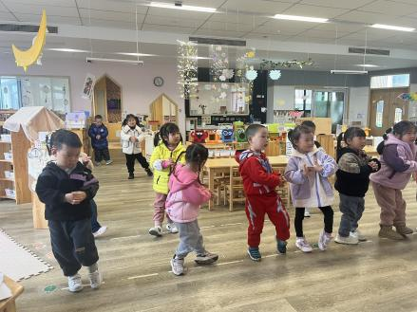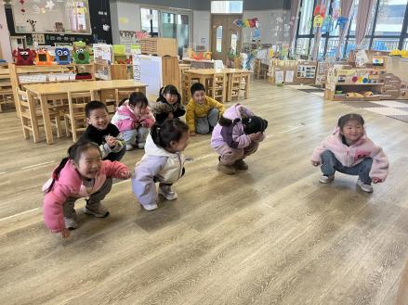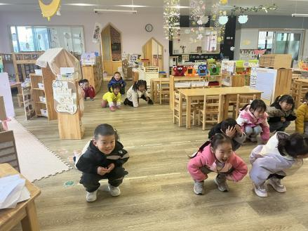

今天上午，由于下雨，我们进行了室内跑酷活动，锻炼身体。

1. 区域游戏

|  |  |
| --- | --- |
| 区域 | 游戏幼儿 |
| 科探区 | 韩鑫桐、季萱菡、 |
| 益智区 | 徐宁川、徐宁岩 |
| 建构区 | 汪语晗、朱长睿、常阳浩、胡恩俊 |
| 娃娃家 | 储奕、万洛依、苏安柒、高亦可 |
| 图书区 | 汪刘懿、唐煜 |
| 美工区 | 朱瑾玥、卢彦霖 |

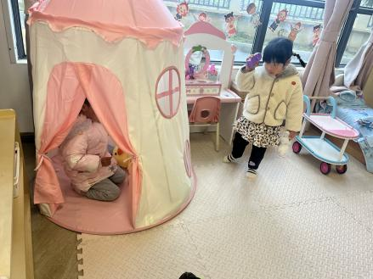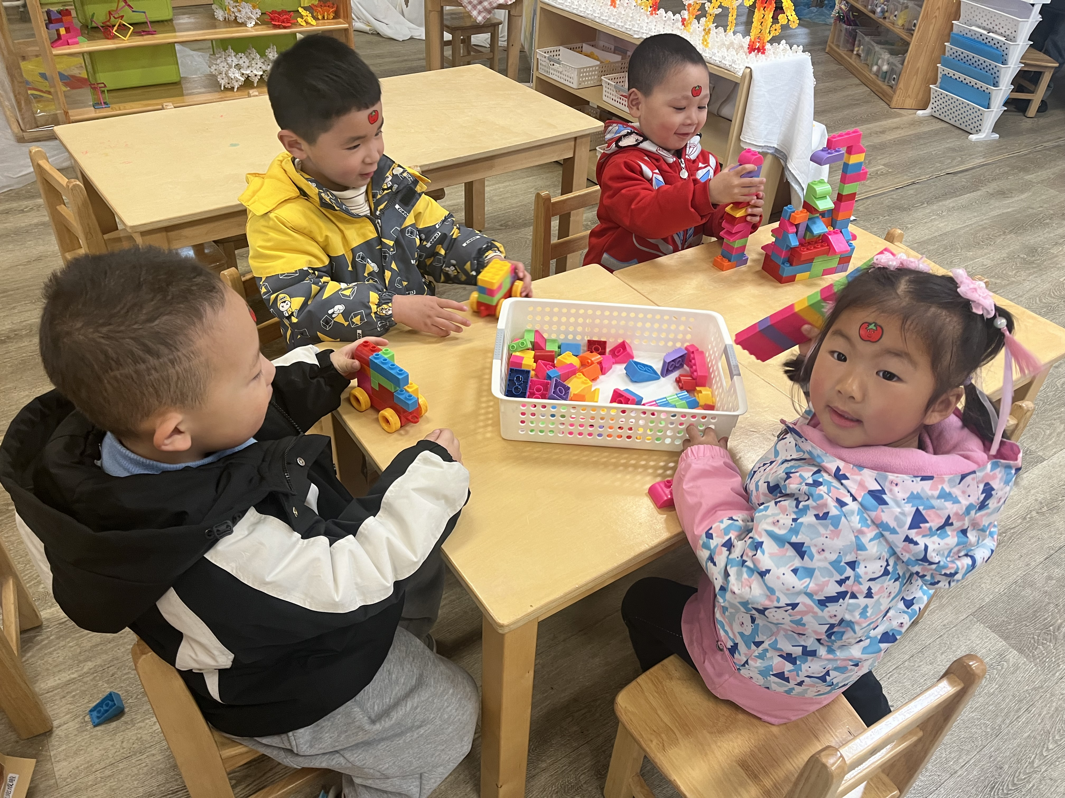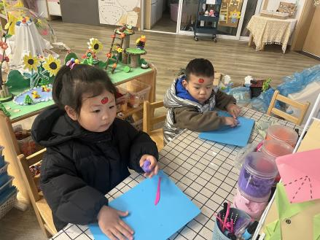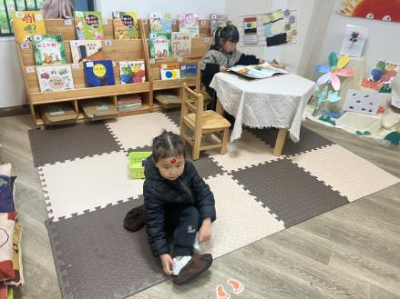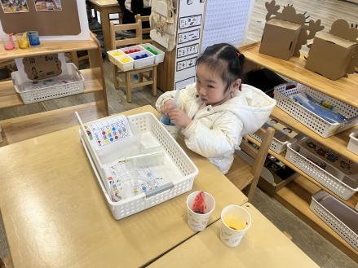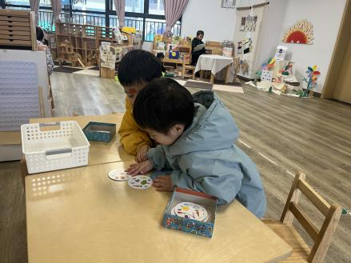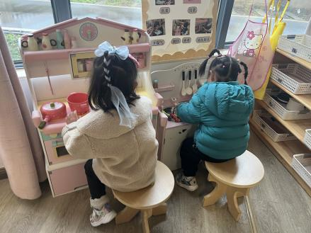

五、就餐

今日午餐吃的是玉米饭、清蒸鸦片鱼、青菜炒海鲜菇、海带冬瓜汤。

午餐活动中**常阳浩、汪语晗、高亦可、郭奕鸣、季萱菡、储奕、朱瑾玥、苏安柒、唐煜、汪刘懿、万洛依、卢彦霖、胡恩俊、朱长睿、韩鑫桐、徐宁川、徐宁岩**小朋友都能吃完饭和菜。

六、家园配合

1.小朋友在家如有身体不适的情况请在家休息康复后再来园哦！

2.请大家帮助幼儿勤剪指甲，以免刮伤自己或别人哦！

3.雨天路滑，大家来接小朋友的时候注意安全哦！